# DiaperSens双平台测试报告

|  |  |  |
| --- | --- | --- |
| 日期 | 修改人员 | 备注 |
| 2018-05-04 | 叶家俊 | 添加DiaperSens双平台测试报告 |
| 2018-05-11 | 叶家俊 | 软件更新版本测试1.3.6（ios）1.3(android) |

目录

[DiaperSens双平台测试报告 1](#_Toc513193083)

[摘要 2](#_Toc513193084)

[1. IOS端。 3](#_Toc513193085)

[1-1. 页面介绍 3](#_Toc513193086)

[1-2. 测试参数。 6](#_Toc513193087)

[2. ANDROID端。 7](#_Toc513193088)

[2-1. 页面介绍。 8](#_Toc513193089)

[2-2. 测试参数。 10](#_Toc513193090)

## 摘要

本文档为DiaperSens（ios/android）应用软件的介绍与测试。

测试结果：

1.App使用期间无高内存、高cpu占比、高功耗现象。（测试结果仅限于测试所用机型。）

2.IOS可用，但存在sensor电量显示错误问题，尽快debug，下一版本更新修复。

3.IOS机型运行测试运行时间在非禁止后台刷新，非低电量保护模式，app可以持续运行>12小时。

4.Android机型测试运行时间与具体手机系统有关系，非低电量保护模式，未达到后台运行app个数限制导致被kill的情况下，app可以持续运行>12小时。

## IOS端。

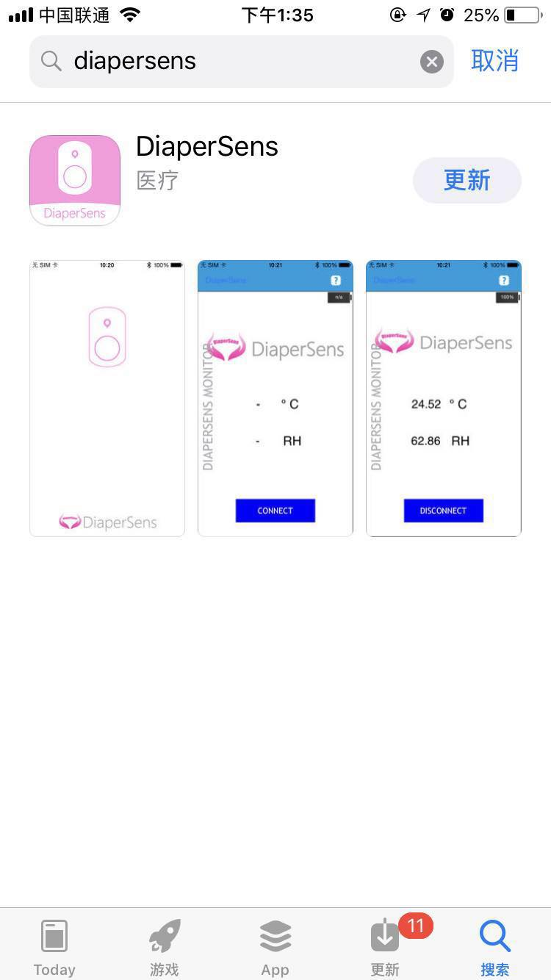

在iphone或ipad设备上的应用商店输入”diapersens”找到唯一应用下载安装。

## 页面介绍

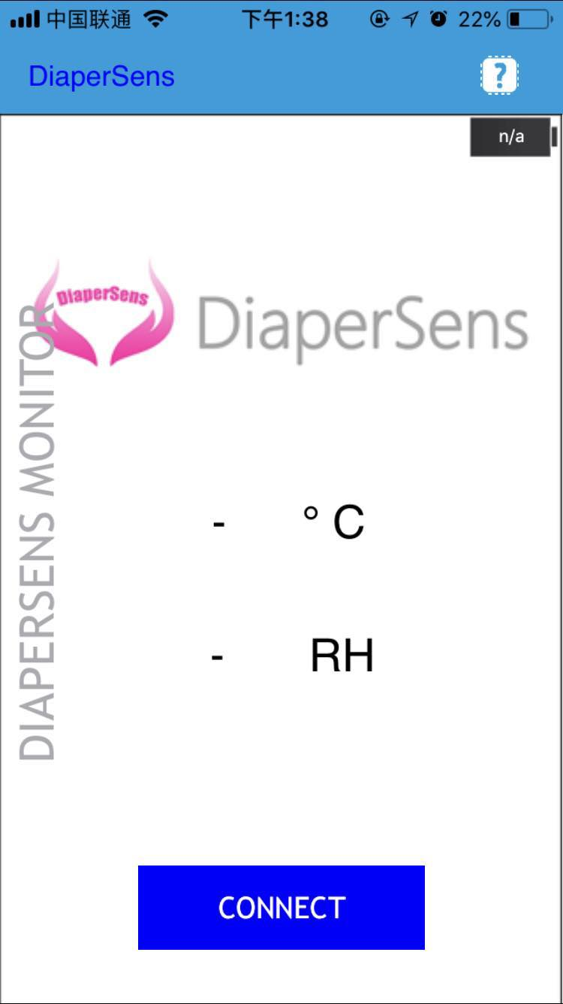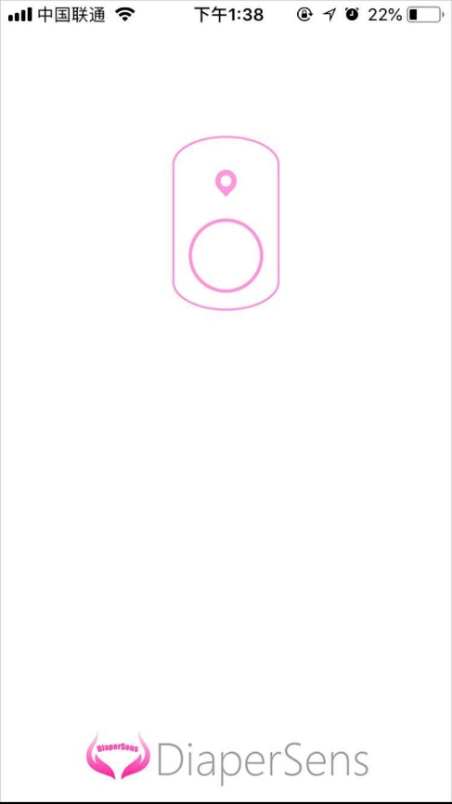

1.应用加载页面。 2.应用加载完成后的初始界面。

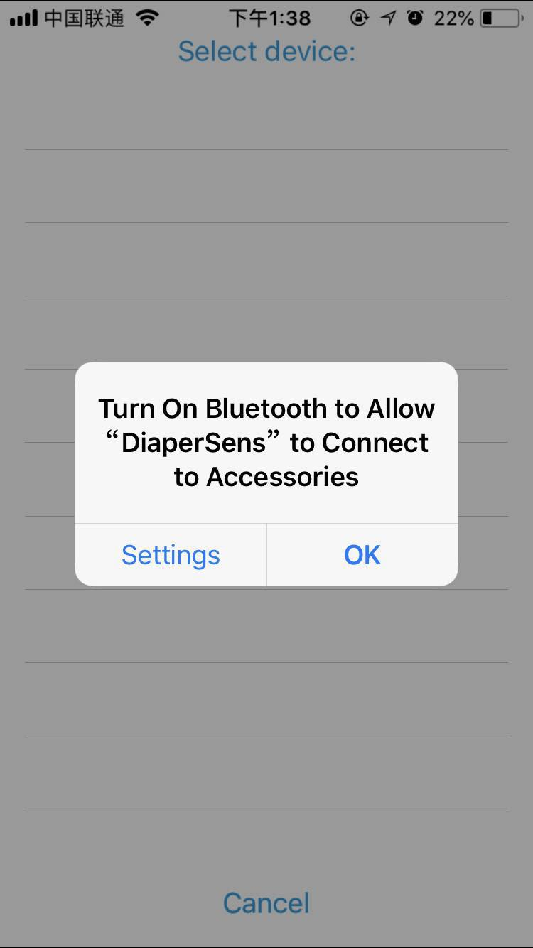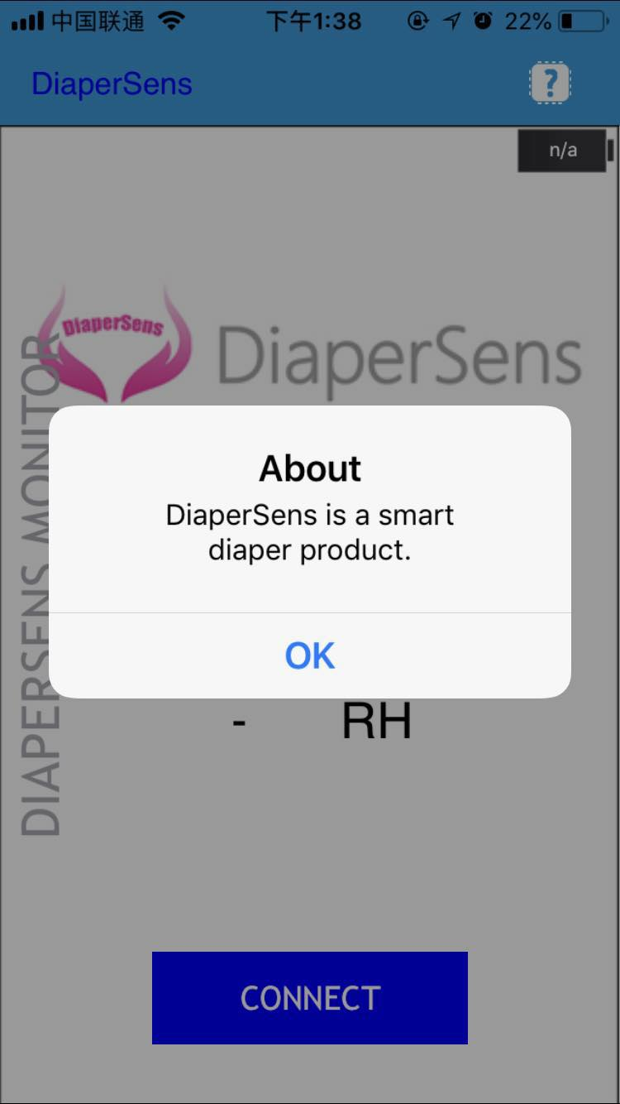

3.点击初始界面右上角的问号， 4.点击初始界面下方CONNECT按键时，

展示app简介。 当蓝牙完全关闭时提示打开蓝牙。（由

于苹果ios11系统以后蓝牙可处于常连接状态

，当用户于快捷菜单关闭蓝牙后，此项操

作不会提示打开蓝牙，需手动打

开）

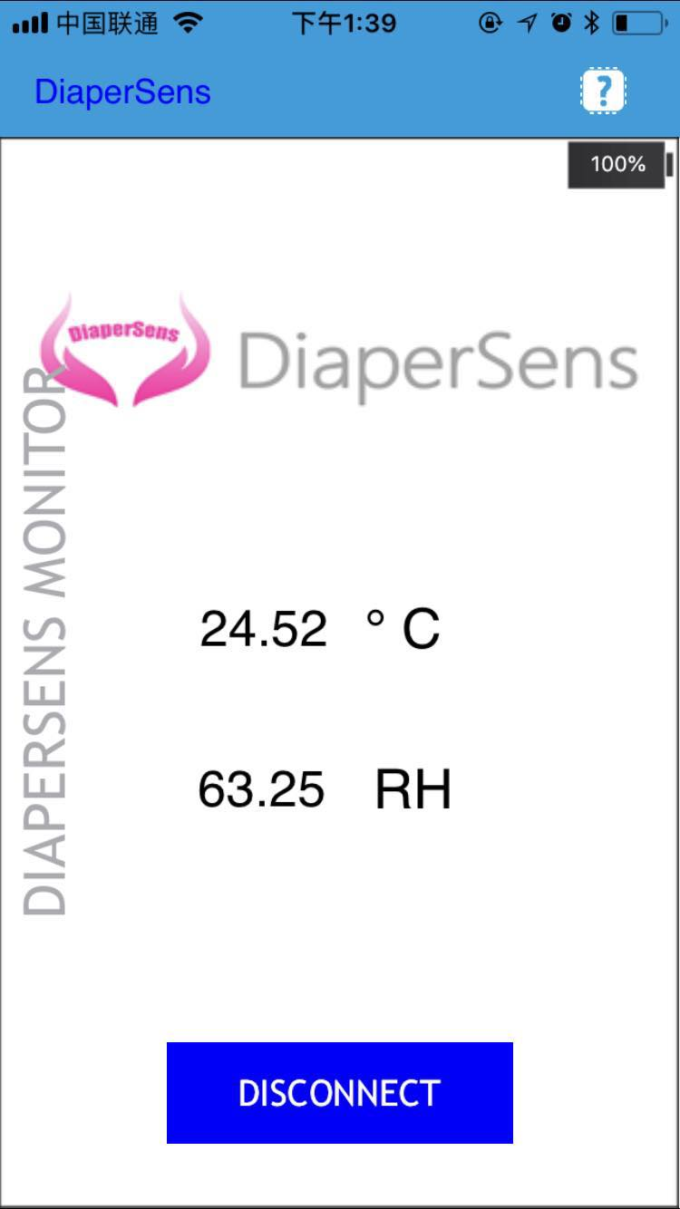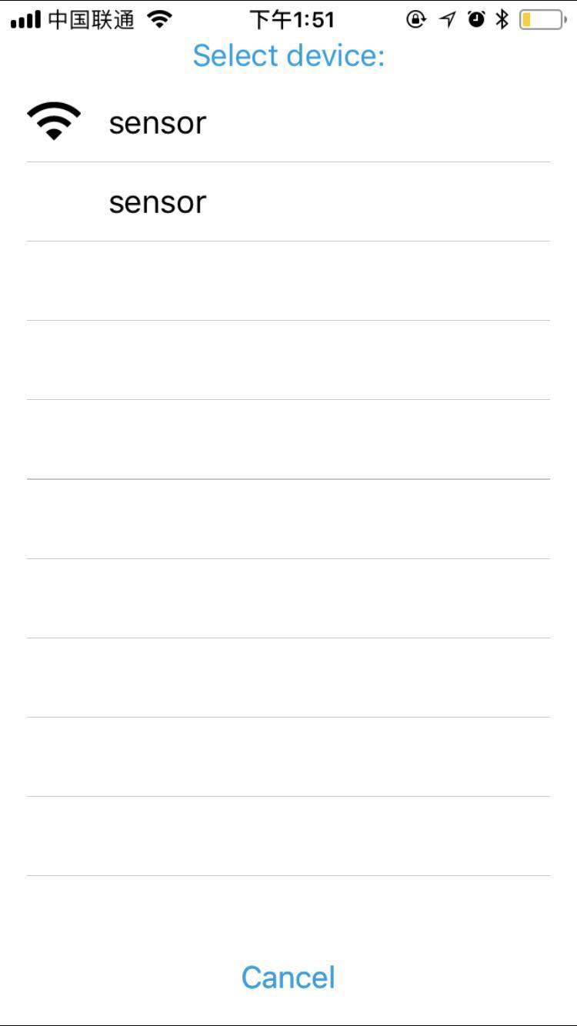

5.设备列表界面，扇形图形表示信号 6.连接成功后的主界面，右上角的电池图形

强度，面积越大表示sensor距离越 sensor电量百分比，中部由上至下分别为温

近、信号越好。 湿度值。

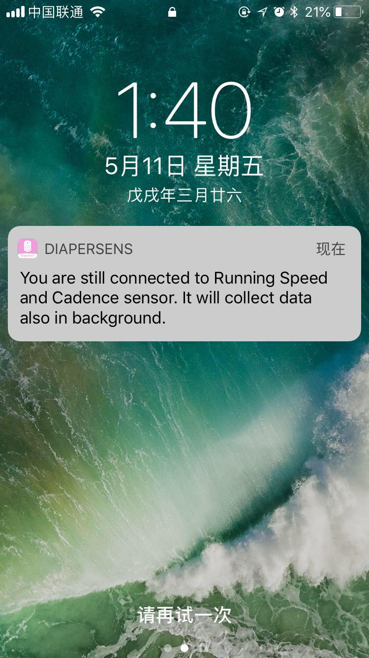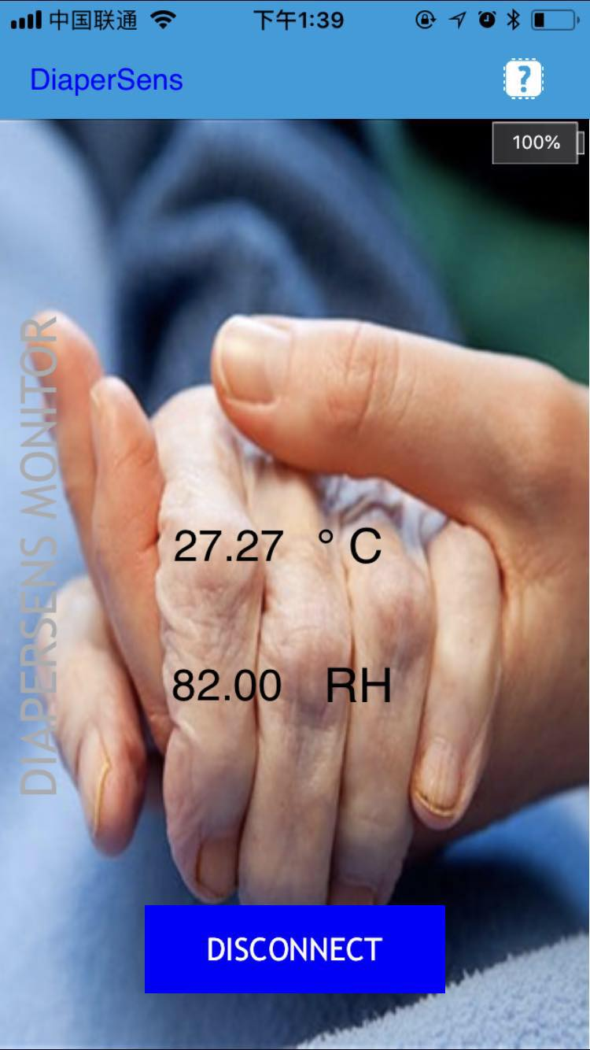

7.当湿度值超过阈值（80RH），展示 8.应用后台运行时每次警报发生接收到三次

警报界面并发出警报声音提醒。 通知提醒及警报声音提醒。

## 测试参数。

测试设备1

型号：Iphone5

系统：IOS 8.1.2

软件版本：DiaperSens1.3.6

前台持续运行时间：无限制

后台持续运行时间：>12Hours

CPU：0%

内存：9.7 m

应用前台耗电量：约8%/Hour（单应用，无网络，50亮度）

应用后台耗电量：约2%/Hour（单应用，无网络，锁屏）

安装耗时：5.83s

启动耗时：3.04s

Sensor电量显示：不正确

测试设备2

型号：Iphone7

系统：IOS 11.3.0

软件版本：DiaperSens1.3.6

前台持续运行时间：无限制

后台持续运行时间：>12Hours

CPU：0%

内存：9.8 m

应用前台耗电量：约6%/Hour（单应用，无网络，50亮度）

应用后台耗电量：约1.5%/Hour（单应用，无网络，锁屏）

安装耗时：1.88s

启动耗时：2.85s

Sensor电量显示：不正确

注：

1. IOS可设置后台刷新，app安装后默认开启，关闭后台刷新后app后台运行一段时间后会自动关闭。

2. IOS低电量开启省电模式后自动关闭后台刷新，app后台运行一段时间后会自动关闭。可关闭省电模式恢复后台刷新。

## ANDROID端。

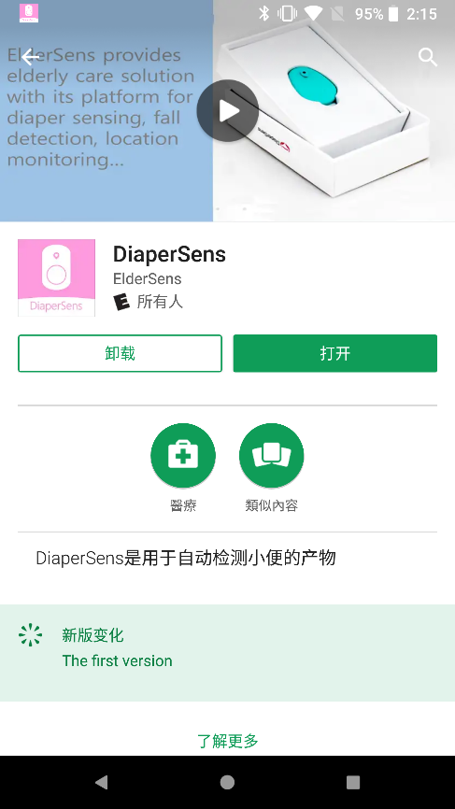 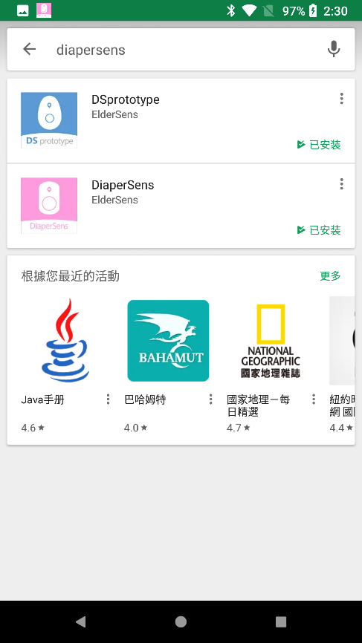

在GooglePlay商店输入”diapersens”,找到应用DiaperSens下载安装。

## C:\Users\cfx\AppData\Local\Microsoft\Windows\INetCache\Content.Word\Screenshot_20180502-141722.pngC:\Users\cfx\AppData\Local\Microsoft\Windows\INetCache\Content.Word\Screenshot_20180502-141706.png2-1. 页面介绍。

1.应用加载页面。 2.设备未打开蓝牙时，请求打开蓝牙。

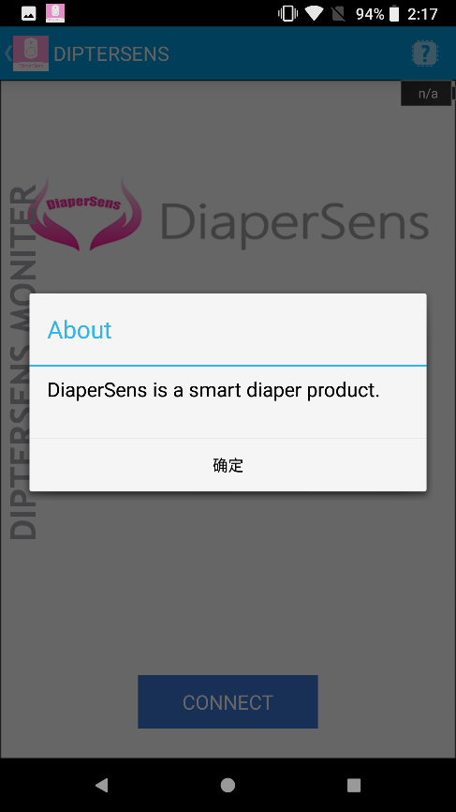

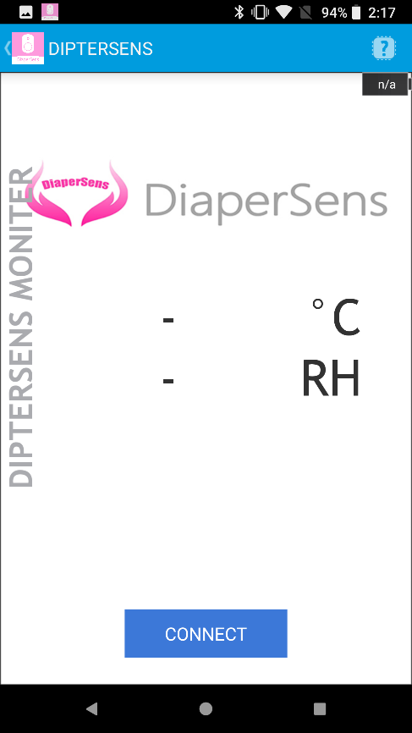

3.应用加载完成界面。 4. 点击初始界面右上角的问号，展示

app简介。

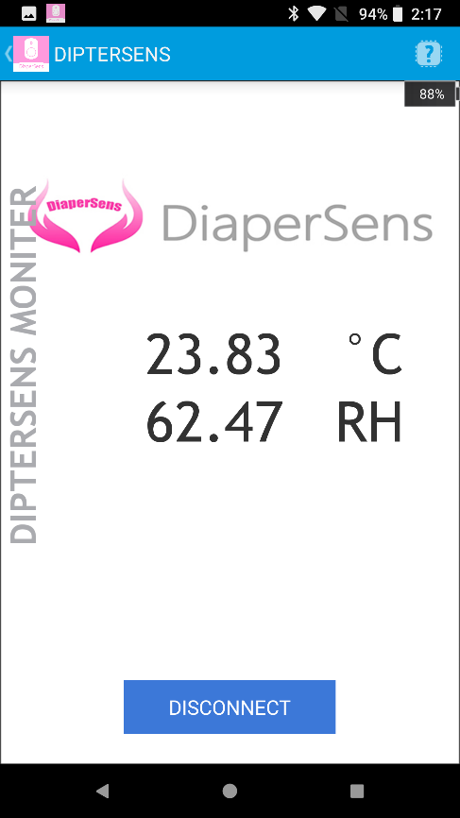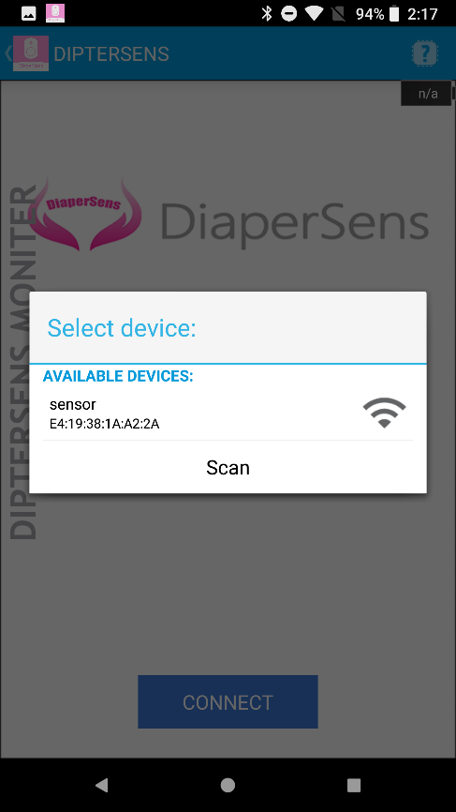

5.设备列表界面，扇形图形表示信号 6.连接成功后的主界面，右上角的电池图形

强度，面积越大表示sensor距离越 sensor电量百分比，中部由上至下分别为温

近、信号越好。 湿度值。

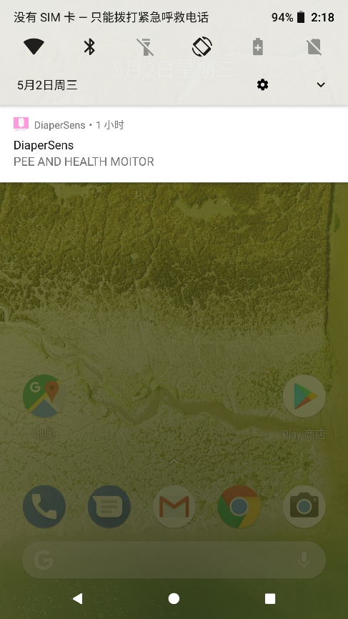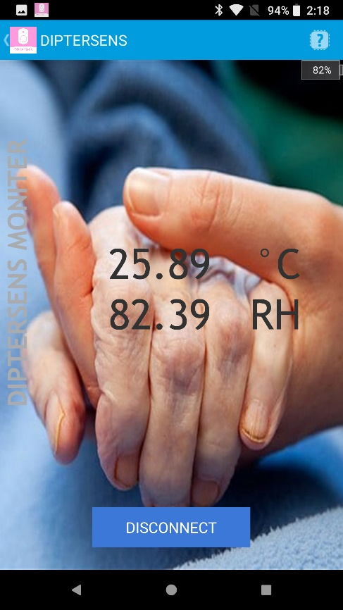

7.当湿度值超过阈值（80RH），展示 8.应用后台运行时背景栏显示应用，

警报界面并发出警报声音提醒。 表示app正在运行。

## 2-2. 测试参数。

测试设备1

型号：pixel xl

系统：基于Android8.0

软件版本：DiaperSens1.3

前台持续运行时间：无限制

后台持续运行时间：>12Hours

应用前台耗电量： 10%（单应用，无网络，50亮度）

应用后台耗电量： 2.5%（单应用，无网络，锁屏）

安装耗时：3.33s

启动耗时：2.58s

Sensor电量显示：正确

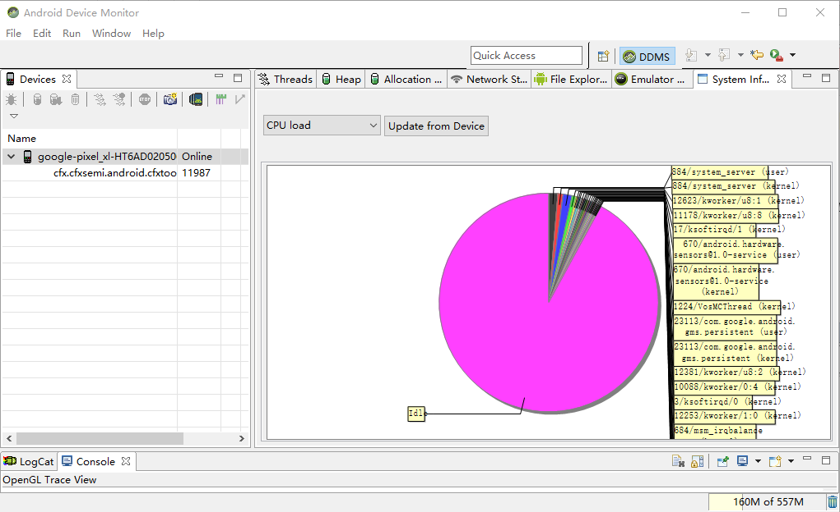

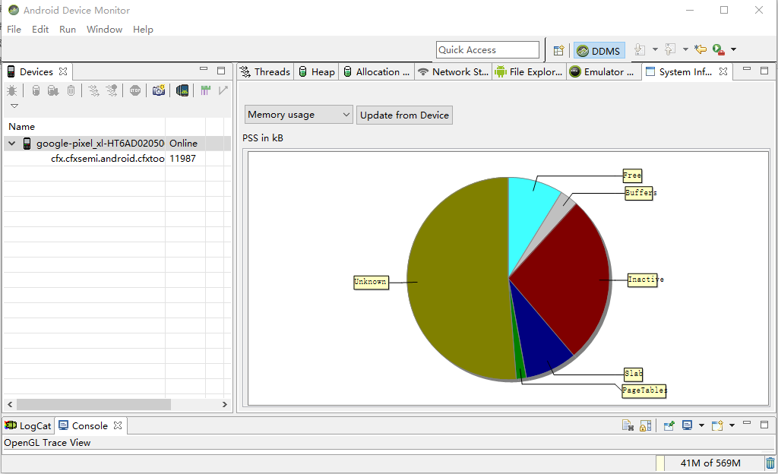

测试设备2

型号：meizu m3

系统：基于Android5.0

软件版本：DiaperSens1.3

前台持续运行时间：无限制

持续运行时间：>12Hours

应用前台耗电量：9%（单应用，无网络，50亮度）

应用后台耗电量：2%（单应用，无网络，锁屏）

安装耗时：2.65s

启动耗时：2.55s

Sensor电量显示：正确

